Инструкция но недопущению передачи информации конкурентам

Ситуация : есть информация что наши конкуренты получают данные о наших отправках новой почтой, а именно названия клиентов , номера телефонов . данные по отгружаемому товару . Для избежания передачи такой информации создана эта инструкция .

Инструкция :

Данные по отгрузкам предаются менеджерами в чат бухгалтера производства в таком формате :

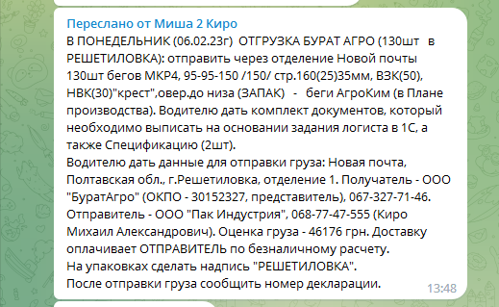

Пример

Далее бухгалтер производства распечатывает эти данные и прикрепляет к документам на отгрузку . Если груз едет без документов , то просто распечатывает эти данные и передает кладовщику лично в руки .

Кладовщик обязан проследить что бы эти данные небыли никому доступны до момента отгрузки а так же после нее!

Запрещается передавать документы с данными через грузчиков или других рабочих!

Запрещается оставлять документы с данными в цехе на столах подоконниках и тд !

После отгрузки кладовщик сбрасывает фото накладной в чат Новая почта . . . и некуда более и удаляет фото из телефона ! Лист вместе с накладной должен быть помещен в архив , который расположить в кабинете у бухгалтера производства !

Архив хранить не более 2х месяцев с момента отправки, далее передать НО11 для утилизации , путем сжигания.

**В случае выявления утечки информации от лиц находящихся в группе отгрузки , и выявления того кто ее передал , сотрудник будет уволен без сохранения заработной платы , а также привлечен к уголовной ответственности за раскрытие коммерческой тайны!**

Руководитель 4 отделения Панасенко Григорий

Подписаться о ознакомлении :

Кладовщик

НО11

НО12

Бухгалтер производства

Инструкция с подписями хранится в папке должности НО11.